100學年度大學多元入學方案說明會
為協助高三同學了解大學多元入學方案，以釐清個人努力及因應方向，輔導室於99.09.04開學第一週、模擬考甫結束之際，即舉辦說明會，會中並發放教育部印製之「100學年度大學多元入學專攻秘笈」供師生參考。

 | 
校長勉勵高三同學 | 蔡麗瑱主任說明
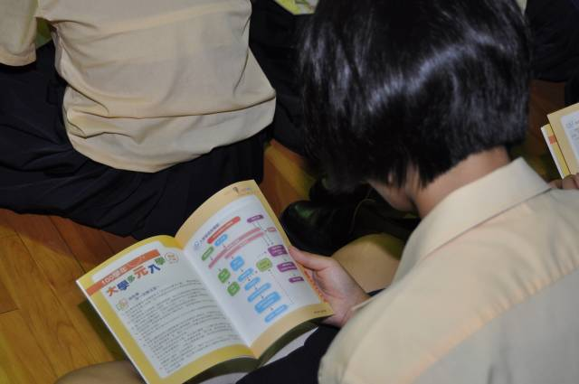 | 
大學多元入學專攻秘笈 | 同學仔細聆聽
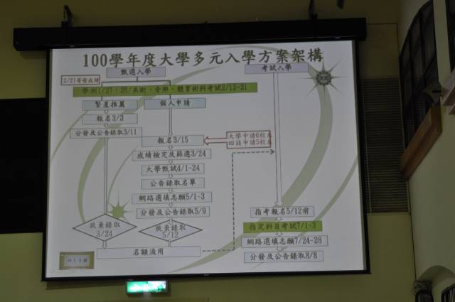 | 
大學多元入學方案架構 | 高三師生全體參加說明會

